STRONA TYTUŁOWA DO WYKONANIA

**Zadanie projektowe**

Zaprojektować chwytak do manipulatora przemysłowego według zadanego schematu kinematycznego spełniający następujące wymagania:

a) w procesie transportu urządzenie chwytające ma za zadanie pobrać (uchwycić) obiekt w położeniu początkowym, trzymać go w trakcie trwania czynności transportowych i uwolnić go w miejscu docelowym

b) obiektem transportu są wałki oraz tuleje ze stali o średnicy i długości

c) manipulator zasilany jest sprężonym powietrzem o ciśnieniu nominalnym pn = 0,6 MPa.

d) wałki transportowane są wyłącznie w pozycji pionowej

|  |
| --- |
|  |
| **Rys. 1.** Schemat kinematyczny chwytaka |

**1. Obliczenie ruchliwości chwytaka**

Ruchliwość mechanizmu chwytaka obliczono korzystając z poniższego wzoru

|  |  |  |
| --- | --- | --- |
|  |  | **(1)** |

Gdzie:

**w**  – ruchliwość chwytaka  
**n** - liczba członów ruchomych  
**p5 -** liczba par kinematycznych klasy piątej obrotowych i postępowych  
**p4** - liczba par klasy czwartej

Dla chwytaka P-(O-P-Op):

|  |  |  |
| --- | --- | --- |
| n = 5 | p5 = 7 (1,0) (2,0) (2’,0) (2,3) (2’,3’) (3,1) (3’,1) | p4 = 0 |

Ruchliwość mechanizmu chwytaka w = 1, w związku z czym do napędzania chwytaka wykorzystano pojedynczy siłownik pneumatyczny o ruchu liniowym.

**2. Analiza zadania projektowego**

|  |
| --- |
| C:\Users\Pies\Desktop\Rzeczy\AGH\Semestr 2\ZIPK\Chwytak\Moj_Chwd_Pytak\Obrazki\Ryzunek 2.PNG |
| **Rys. 2.** Schemat kinematyczny chwytaka w założonych położeniach krańcowych wykonany w programie SAM 7.0 przy skoku członu napędzającego  Pozycja A – rozwarcie minimalne szczęk dA = 34mm Pozycja B – rozwarcie maksymalne szczęk dB = 60mm |

**3. Wyznaczenie koniecznej siły chwytu Fch**

Transportowany obiekt powinien być chwytany w pozycji którą pokazano na   
**Rys. 3.** oraz **Rys. 4.**

|  |  |
| --- | --- |
|  |  |
| **Rys. 3.** Rozkład sił tarcia podczas chwytania obiektu | **Rys. 4.** Rozkład sił normalnych podczas chwytania obiektu |

Maksymalny ciężar transportowanego obiektu Qmax wyznaczono ze wzoru **(2)** rozpatrując sytuację w pozycji A **Rys. 2.**

|  |  |  |
| --- | --- | --- |
|  |  | **(2)** |

Gdzie:

**dmax** - maksymalna średnica przenoszonego obiektu  
**lmax** - maksymalna długość przenoszonego obiektu  
- ciężar właściwy transportowanego obiektu

Zatem:

Dla pozycji A

Następnie konieczną siłę chwytu szczęk chwytaka wyznaczono za pomocą przekształconego wzoru **(3)** w następujący sposób

|  |  |  |
| --- | --- | --- |
|  |  | **(3)** |

|  |  |
| --- | --- |
|  |  |

Aby transportowany element został uchwycony prawidłowo musi być spełniony warunek:

|  |  |  |
| --- | --- | --- |
|  | stąd |  |

Gdzie:

**N**  - siła normalna  
- kąt rozwarcia szczęk chwytaka  
- współczynnik tarcia pomiędzy stalowymi szczękami chwytaka, a   
 stalowym obiektem  
**n** - Współczynnik przeciążenia chwytaka (przyjęty za równy 2)

Dla pozycji A z **Rys. 2.** wymagana siła chwytu Fch wynosi:

Minimalne wymiary szczęki chwytaka obliczono na podstawie poniższych wzorów, kształtu ramion chwytaka (Rys. 4.) oraz kształtu transportowanego obiektu:

|  |  |  |
| --- | --- | --- |
|  | stąd |  |

Zatem dla przenoszenia wałków o średnicy d = 34 mm:

Dla dalszych obliczeń przyjęto zatem **e = 15 mm**.

**4. Charakterystyka przemieszczeniowa chwytaka**

|  |
| --- |
|  |
| **Rys. 5.** Model chwytaka do wyznaczania charakterystyki przemieszczenia przy wykorzystaniu metody zamkniętego wieloboku. |

Wielkości stałe:

|  |  |
| --- | --- |
| **l1 = 25mm**  **l2 = 20mm**  **l4 = 34mm**  **l5 = 31mm**  **l6 = 20mm**  **l7 = 20mm** | **x = 0**  **y = 270**  **1 = 0**  **2 = 90**  **4 = 270**  **5 = 180**  **8 = 180** |

Pozostałe wielkości:

**6 = 3 – 105** **7 = 3 – 136**

Są one zależne od wartości x. Delta x wynosi = 15mm, a długość x zmienia się od 20mm do 35mm.

**4.1 Wielobok L**

Korzystając z metody analitycznej suma wszystkich wektorów wieloboku wektorowego L musi być równa 0.

Następnie wykonano rzut na **OY** oraz **OX**.

Zatem:

|  |  |
| --- | --- |
|  |  |

|  |  |
| --- | --- |
|  |  |

**4.2 Wielobok P**

Równanie dla wieloboku **P**:

|  |
| --- |
|  |
| **Rys. 6.** Charakterystyka przemieszczeniowa otrzymana w programie Excel 2007 |

|  |
| --- |
|  |
| **Rys. 7.** Charakterystyka przemieszczeniowa otrzymana w programie SAM 7.0  Oś pozioma x – wysunięcie suwaka [mm] Oś pionowa y – przemieszczenie [mm] |

Otrzymane charakterystyki są bardzo zbliżone i różnice pomiędzy kolejnymi wartościami znajdują się na drugim miejscu po przecinku

|  |  |  |
| --- | --- | --- |
|  | **Wysunięcie suwaka [mm]** | **Przemieszczenie [mm]** |
| **Początkowe** | 0 | 0 |
| **Końcowe** | 15 | 11,744 |

**5. Charakterystyka prędkościowa chwytaka**

Charakterystykę prędkościową chwytaka wyznaczono różniczkując charakterystykę przesunięciową po x

|  |
| --- |
|  |
| **Rys. 6.** Charakterystyka prędkościowa otrzymana w programie Excel 2007 |

|  |
| --- |
|  |
| **Rys. 7.** Charakterystyka prędkościowa otrzymana w programie SAM 7.0  Oś pozioma x - wysunięcie suwaka [mm] Oś pionowa y – prędkość [mm/s] |

|  |  |  |
| --- | --- | --- |
|  | **Wysunięcie suwaka [mm]** | **Prędkość [mm]** |
| **Początkowe/a** | 0 | 0 |
| **Końcowe/a** | 15 | 11,744 |

**6. Charakterystyka siłowa chwytaka**

Charakterystyka siłowa określona jest poniższym wzorem  
Gdzie:  
**fF(x)** - Przełożenie siłowe mechanizmu chwytaka  
**Fch** - Siła chwytu  
**Fs** - Siła na wyjściu zespołu napędowego (siłownika) chwytaka

Można ją jednak wyznaczyć stosując metodę mocy chwilowych, w której można wykorzystać wzór **fv(x)** wcześniej policzonej charakterystyki prędkościowej chwytaka  
Gdzie:  
**fF(x)** - Przełożenie siłowe mechanizmu chwytaka  
**fv(x)** - Charakterystyka prędkościowa

Zamiast charakterystyki siłowej wyrażonej powyższym wzorem wykonano charakterystykę siły na członie napędzającym w programie SAM 7.0 przy założeniu, obciążenia ramion chwytaka symetrycznym układem sił **Fch** **= 42N**  
Maksymalna siła na członie napędzającym wyniosła

|  |
| --- |
| C:\Users\Pies\AppData\Local\Microsoft\Windows\INetCache\Content.Word\Model do charakterystyki siłowej.png |
| **Rys. 8.** Model do wykonania charakterystyki siłowej w programie SAM 7.0 |

|  |
| --- |
|  |
| **Rys. 9.** Charakterystyka siły na członie napędzającym wykonana w SAM 7.0  Oś pozioma – wysunięcie suwaka [mm] Oś pionowa – siła na członie napędzającym (suwaku) [N] |

**7. Obliczenie wymaganych parametrów napędu pneumatycznego chwytaka**

|  |
| --- |
|  |
| **Rys. 10.** Model siłownika pneumatycznego dwustronnego działania |

Przy założeniu ciśnienia zasilania pneumatycznego **pn = 0,6MPa** i sile na członie napędzającym **FS = 111N** wymaganą minimalną średnicę tłoka **Dmin** obliczono za pomocą poniższego wzoru

Następnie na podstawie wyznaczonej minimalnej średnicy tłoka dobrano odpowiedni siłownik stosując zasadę

Gdzie:

**Pt** - teoretyczna siła pchająca lub ciągnąca siłownik  
**Pw** - obliczona wymagana siła na tłoczysku  
**k = 1,2** - współczynnik przeciążenia  
**FSmax** - Siła na wyjściu siłownika chwytaka

Zatem:

Oznacza to że interesuje nas siłownik o parametrach

|  |  |  |
| --- | --- | --- |
|  |  |  |

**8. Dobór siłownika na podstawie wymaganych parametrów**

Biorąc pod uwagę wymagania wyznaczone w punkcie **7.** dobrano odpowiedni siłownik z oferty firmy Festo**[1]**.

|  |
| --- |
|  |
| **Rys. 11.** Karta danych siłownika |

**9. Obliczenia wytrzymałości chwytaka**

**9.1 Sprawdzenie warunku wytrzymałościowego na ścianie dla najbardziej obciążonego sworznia**

|  |
| --- |
|  |
| **Rys. 13.** Charakterystyka siły Fabs absolutnej działającej w przegubie **10** (**Rys.8.**) zestawiona z charakterystyką siły Fx na członie napędzającym |

Na podstawie **Rys. 13.** oraz **Rys. 8.** można określić że największe obciążenie występuje w sworzniu 10 oraz 11 w pozycji chwytu. Siła reakcji na tym przegubie wynosi i jest jednocześnie maksymalną siłą reakcji ma tym przegubie.

Na materiał do wykonania sworzni oraz konstrukcji chwytaka została wybrana stal 20HG, [2] której wytrzymałość na ścinanie wynosi , a sworznie w całym mechanizmie mają średnicę **d = 1mm.**  
Sworznie ścinane są w dwóch płaszczyznach zatem warunek wytrzymałościowy ma postać

Wynika z tego że warunek wytrzymałości na ścinanie został spełniony.

Ponieważ obliczenia były wykonywane dla najbardziej obciążonego sworznia można uznać, że pozostałe sworznie również będą odporne na ścinanie

**9.1 Sprawdzenie warunku wytrzymałościowego na zginanie ramion chwytaka**

Moment gnący ramię obliczono na podstawie wzoru

Gdzie:  
**r** - ramię siły  
**F** - siła chwytu

Maksymalny moment gnący znajduje się w miejscu w którym ramię przechodzi przez sworzeń przy zamkniętym położeniu szczęk chwytaka. Moment siły w tamtym miejscu to:

Co pokrywa się z wartością wyliczoną przez SAM 7.0, który podaje Mg 1,6 Nm.

Ramie chwytaka ma przekrój kwadratu o boku a = 3mm, a sworzeń przechodzący przez ramię w miejscu przegubu osłabia konstrukcję, więc wzór na wskaźnik wytrzymałości przyjmuje postać

Na podstawie wyżej wyznaczonych wartości wyznaczono warunek wytrzymałościowy wyrażony poniższym wzorem

Stal 20HG[2] hartowana i nawęglana którą wybrano na wykonanie ramion chwytaka posiada wytrzymałość na zginanie **kg = 450 MPa**, co oznacza że warunek wytrzymałości na zginanie został spełniony.

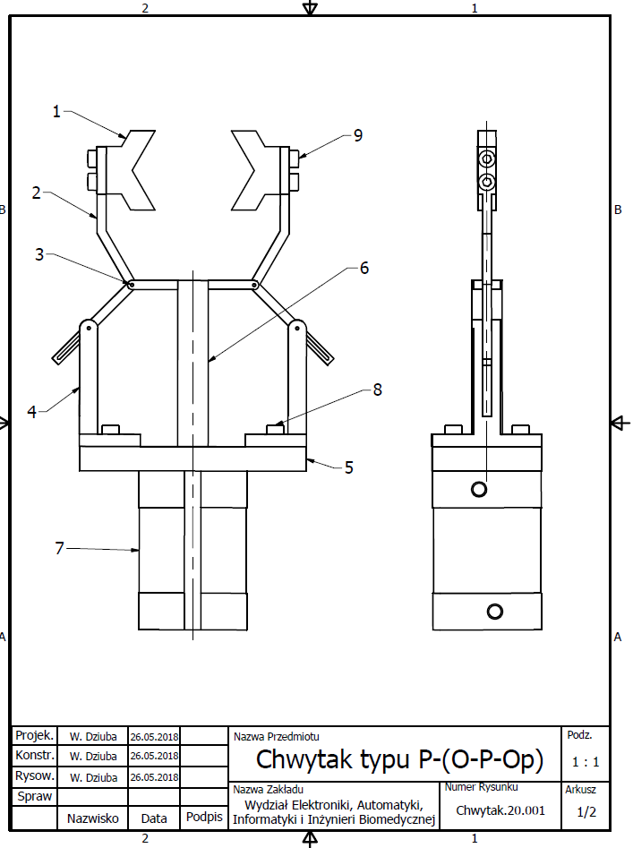

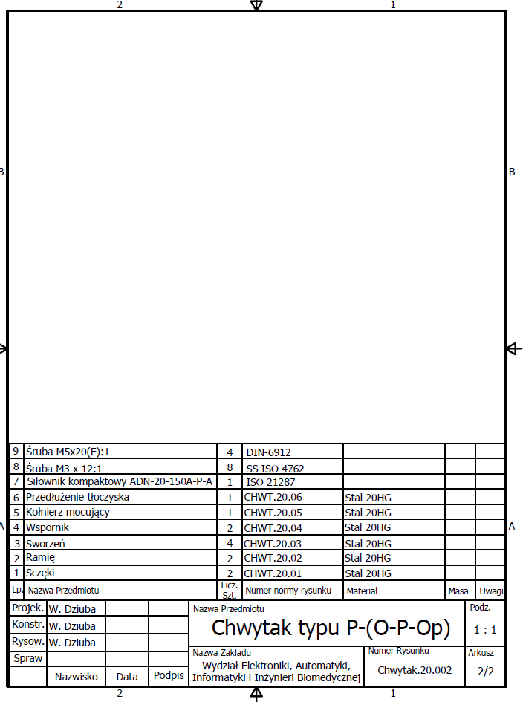

**Bibliografia**

[1] <https://www.festo.com/cat/pl_pl/products> 25.05.2018

[2] <http://gemini.net.pl/~marshall/pkm/tablice/tab01.htm> 26.05.2018